ΕΛΛΗΝΙΚΗ ΔΗΜΟΚΡΑΤΙΑ  ΥΠΟΥΡΓΕΙΟ ΠΑΙΔΕΙΑΣ, ΕΡΕΥΝΑΣ  ΚΑΙ ΘΡΗΣΚΕΥΜΑΤΩΝ  ………………………………….  ΠΕΡΙΦΕΡΕΙΑΚΗ Δ/ΝΣΗ ΠΡΩΤΟΒΑΘΜΙΑΣ ΚΑΙ ΔΕΥΤΕΡΟΒΑΘΜΙΑΣ ΕΚΠ/ΣΗΣ ΑΤΤΙΚΗΣ  ΓΡΑΦΕΙΟ ΣΧΟΛΙΚΩΝ ΣΥΜΒΟΥΛΩΝ  Δ΄ ΑΘΗΝAΣ  ΧΡΟΝΟΠΟΥΛΟΥ ΑΓΓΕΛΙΚΗ  ΣΧΟΛΙΚΗ ΣΥΜΒΟΥΛΟΣ ΠΕ02  ___________  _________________________  Ταχυδρομική Διεύθυνση : Συγγρού 165  Τ.Κ. : 17121, Νέα Σμύρνη  Πληροφορίες : Μαρία Ζιγγιρίδου  Τηλέφωνα : 2131617364, 2131617363  Τηλεομοιοτυπία : 2131617363  Ιστοσελίδα : http://dide-d-ath.att.sch.gr  Ηλεκτρ. Διεύθ.: schsymvda@dide-d-ath.att.sch.gr  __________________________________ | Νέα Σμύρνη, 20-2-2017  Αρ. Πρωτ.: 42  ΠΡΟΣ: τα σχολεία (Γυμνάσια, ΓΕΛ, ΕΠΑΛ) (Δημόσια& Ιδιωτικά, Ημερήσια & Εσπερινά)Ν. Σμύρνης, Π. Φαλήρου, Μοσχάτου, Ταύρου, Καλλιθέας  Κοινοποίηση: Δ/νση Δ.Ε. Δ΄ Αθήνας  Περιφερειακή Δ/νση Αττικής

ΘΕΜΑ: «Πρόσκληση σεεπιμορφωτικούς περιπάτους»

Αθηναϊκοί περίπατοι
Επιμορφωτικές περιηγήσεις στην ιστορία, την κοινωνική ζωή και τον πολιτισμό της Αθήνας από τους μεσαιωνικούς χρόνους μέχρι σήμερα (12 Mαρτίου 2017 – 30 Απριλίου 2017)
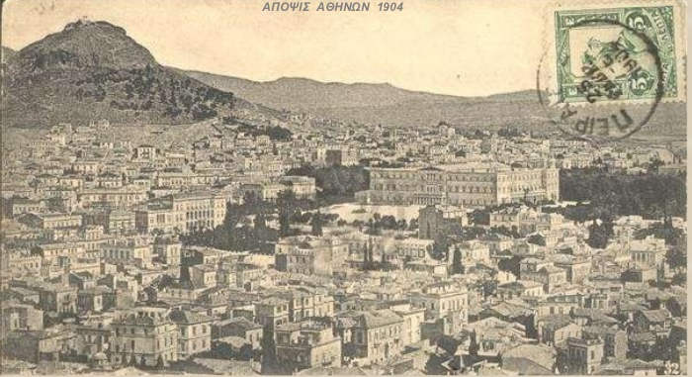

Οργανωτική Επιτροπή
Σεβαστή Λάζαρη, Σχολική Σύμβουλος Φιλολόγων Α΄ Αθήνας
Γιούλη Χρονοπούλου, Σχολική Σύμβουλος Φιλολόγων Δ΄ Αθήνας

Σύντομη περιγραφή
Σας καλούμε σε μια σειρά από δίωρες κυριακάτικες περιηγήσεις (11.00-13.00) στην πόλη μας. Πρόκειται για ξεναγήσεις σε επιλεγμένες αστικές περιοχές, οι οποίες στοχεύουν να αποδώσουν στιγμές από την ιστορία της μεσαιωνικής και νεότερης Αθήνας με αφορμή χώρους, μνημεία, κτίρια, πρόσωπα.
Ξεναγούν η ΤόνιαΚαφετζάκη, φιλόλογος-ιστορικός, και ο Θανάσης Γιοχάλας, φιλόλογος-συγγραφέας.
Οι ξεναγήσεις θα πραγματοποιηθούν τις εξής Κυριακές:

12 Μαρτίου 2017: Πλάκα. 1η Διαδρομή: Από την πλατεία Μοναστηρακίου … στους «Αέρηδες» και την οδό Αδριανού. Ξενάγηση: ΤόνιαΚαφετζάκη
19 Μαρτίου 2017: Πλάκα. 2η Διαδρομή: Από την πλατεία Λυσικράτους …στο Ριζόκαστρο. Ξενάγηση: ΤόνιαΚαφετζάκη
2 Απριλίου 2017: Πανεπιστημίου- Σταδίου- Σόλωνος. Ξενάγηση: Θανάσης Γιοχάλας
30 Απριλίου 2017: Παριλίσσια Αθήνα: από το Ζάππειο στο Καλλιμάρμαρο. Ξενάγηση: Θανάσης Γιοχάλας.

Ο τόπος και το σημείο συνάντησης κάθε περιήγησης θα σας ανακοινωθεί με email.

Βεβαίωση παρακολούθησης
Η συστηματική παρακολούθηση των προγραμματισμένων συναντήσεων (τουλάχιστον 3/4) θεωρείται βασική προϋπόθεση, προκειμένου να δοθεί στο τέλος της χρονιάς και η σχετική βεβαίωση από τις σχολικές συμβούλους.

Δήλωση συμμετοχής
Η δήλωση συμμετοχής γίνεται με αποστολή mail(στο οποίο θα αναφέρονται: ονοματεπώνυμο, κλάδος, σχολείο, προσωπική ηλεκτρονική διεύθυνση και τηλέφωνο επικοινωνίας) στην ηλεκτρονική διεύθυνση ychrono@otenet.grμέχρι 27 Φεβρουαρίου 2017.

Υπάρχει δυνατότητα να συμμετάσχουν μέχρι 15 άτομα ανά Διεύθυνση.

Η Σχολική Σύμβουλος ΠΕ02 Δ΄ ΔΔΕ Αθήνας

Αγγελική Χρονοπούλου

